Sumário
1 - Objetivo / Abrangência 2
2 - Definições 2
3 - Procedimento Geral 3
3.1 - Documentos de entrada 3
3.2 - Fluxo de Capabilidade 3
3.2.1. Responsabilidades na execução da capabilidade 5
3.2.1.1. Engenharia de Processos 5
3.2.1.2. Engenharia de Produto 5
3.2.1.3. Logística 5
3.2.1.4. Produção 5
3.2.1.5. Laboratório 6
3.2.1.6. Qualidade 6
3.3 - Abrangência 6
3.4 - Frequência 6
3.5 - Cronograma de Reavaliação da Capabilidade 6
3.6 - Análise crítica do processo de Capabilidade 7
4 - Registros 8
5 - Alterações 8

Objetivo / Abrangência
Este documento visa descrever as etapas para a realização do processo de capabilidade em peças produzidas na unidade JOST Brasil Caxias do Sul e JOST Brasil Campinas, tendo por objetivo a descrição, detalhamento e responsabilização das tarefas para realizar a capabilidade de processos nos itens em desenvolvimentos e itens em série.
O intuito deste POP é definir as responsabilidades de cada área e procedimentar as tarefas a serem realizadas por cada uma das equipes de modo a permitir a fluidez para a realização das capabilidades, deixando assim o fluxo e as atividades das áreas mais claras e padronizadas.

Definições
Entende-se por realização de capabilidade a tarefa de aprovar o processo produtivo de peças com base nas validações dimensionais que devem ocorrer no início da produção dos produtos (lotes pilotos, com processo definitivo) e na sua revalidação (lotes produtivos já em série) para certificar que as peças que estão sendo manufaturadas e enviadas aos clientes, atendem aos requisitos especificados em desenho do produto e capabilidade nas características críticas @1 e @2.
Capabilidade de processos nada mais é do que um conjunto de métricas adotados para verificar a capacidade que o processo tem em atender aquilo que o cliente deseja (qualidade assegurada). A capabilidade verifica estatisticamente quanto um processo produtivo é capaz de manufaturar produtos, dentro das especificações de engenharia, isto é, é a capacidade de atendimento dimensional que o processo tem em manter o produto dentro de seus limites superiores e inferiores de especificação. A capabilidade leva em consideração a utilização do conceito de 3 sigmas (3σ), desta forma caso o processo seja capaz, reduz o risco de não conformidade no cliente interno e externo, garantindo assim que uma grande parte dos produtos (99,7% dos mesmos) estejam sendo entregues conforme o especificado.
O histograma a seguir mostra as dispersões e variações no processo, com seus limites superiores e inferiores, neste é possível visualizar um processo capaz por ficar totalmente dentro das faixas e ainda possuir espaço para alguma variação dimensional (gráfico da direita), ainda é possível visualizar a centralização do processo no histograma:
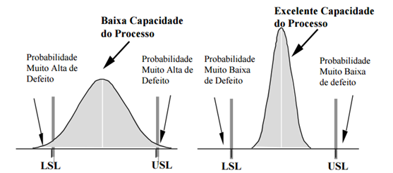
O gráfico da esquerda mostra um processo que não tem capacidade de entregar ao cliente produtos sem apresentar risco de entrega quanto a questões de qualidade, isto pois além de estar com peças muito próximo das extremidades das especificações, a amplitude dos dados é muito elevada, o que não garante uma estabilidade no processo com base nas tolerâncias do mesmo.
Quando analisamos os produtos com um viés de olharmos a capacidade de atendimento dimensional do mesmo na esfera dos 6σ, dizemos que dentro do nosso processo, temos uma variação de 3 desvios padrões para mais e para menos, o que garante uma margem de certeza quanto ao que se está sendo produzido, isto é, se olharmos os dados com o 3σ, temos 99,7% dos produtos produzidos dentro dos dimensionais. A seguir o gráfico mostra qual a abrangência dimensional de um processo com a definição de cada um dos sigmas:
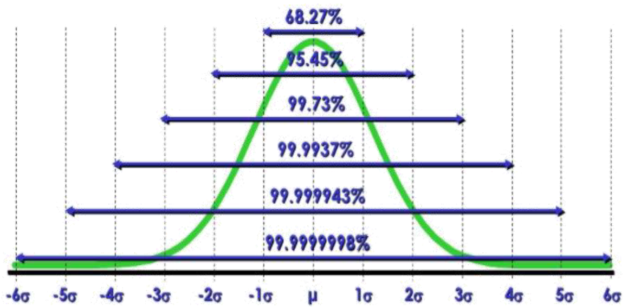

Procedimento Geral
As informações que se seguem visam mostrar o fluxo e todas as tarefas e responsabilidades pelas áreas da empresa, durante a realização e execução das atividades de capabilidade.

Documentos de entrada
Os documentos para a realização da capabilidade são: desenho do produto na última versão que se encontra cadastrado e liberado no SAP (status 50), plano de controle e as instruções de trabalho.

Fluxo de Capabilidade
O Fluxo a seguir visa apresentar resumidamente as atividades por área e as suas interfaces com as demais para a realização da tarefa de produzir o lote para a análise de capabilidade, assim destacando as responsabilidades iniciais em relação ao projeto de novos produtos, novos processos, manutenção de ferramentas e dispositivos, alterações em máquinas, fluxo, material e requisitos dos clientes, tanto na fase de desenvolvimento quanto na revalidação da capabilidade dos produtos em série.
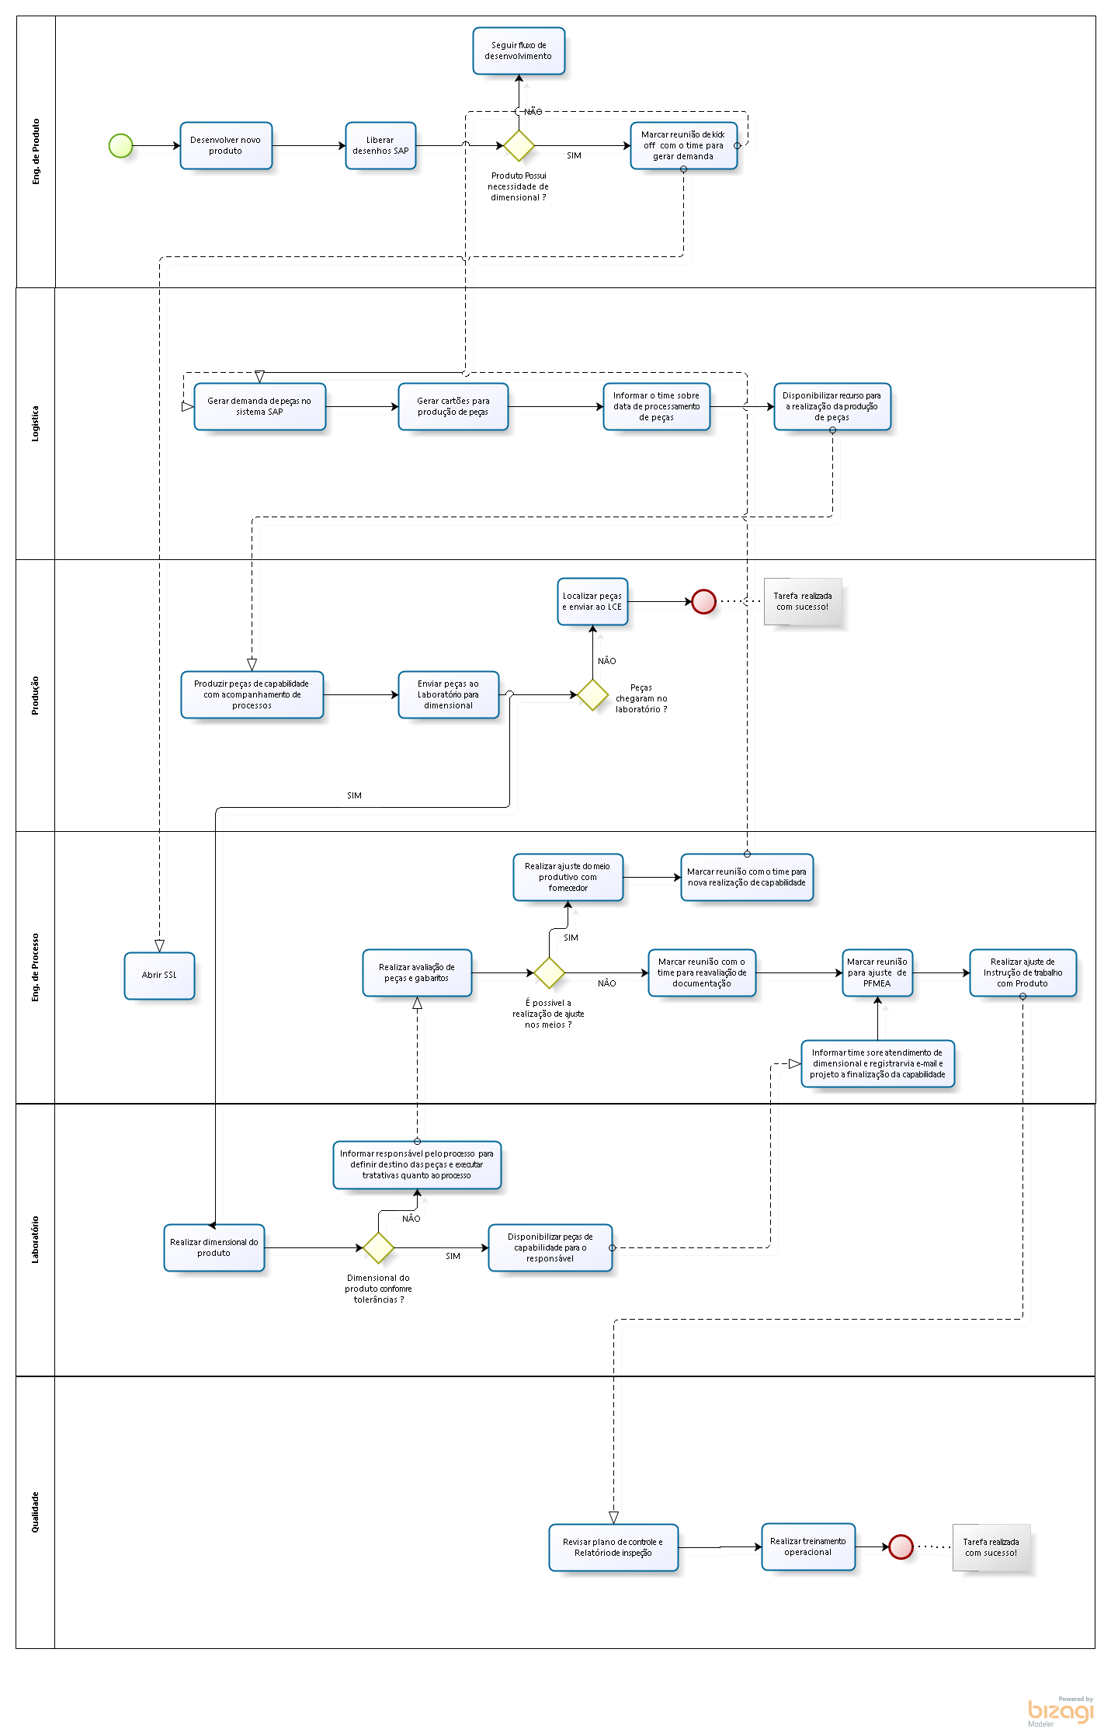
Fluxograma resumido de capabilidade de novos Produtos

Responsabilidades na execução da capabilidade
A seguir está descrito as responsabilidades por área assim definindo as obrigações para a realização das capabilidades.

Engenharia de Processos
A área de processos deve gerenciar o cronograma de capabilidade, o agendamento / abertura / acompanhamento das SSL’s, informar a necessidade de programação ao PCP com a SSL aberta e acompanhar a produção dos itens. Para as ordens de produção deve ser inserido o número da SSL´s pelo PCP e conter a data pretendida conforme acordado na reunião de abertura ou cronograma de reavaliação.
Importante, deve ser realizado a inspeção das características @1 e @2 especificadas no desenho do produto, plano de controle e instrução de trabalho, de no mínimo 28 peças para as cotas @ e medição de 05 peças 100% as demais características apresentadas em desenho.
Após o recebimento dos dimensionais das peças, pelo LCE, o responsável pelo Processo deve analisar os relatórios e a necessidade/ou não, de uma nova rodada de produção de peças com os devidos ajustes no método de fixação, ferramentas, manutenção, desenvolvimento de mecanismos. Maiores detalhes estão contidos no tópico 3.6.

Engenharia de Produto
No desenvolvimento de um novo produto ou modificação de um produto existente a área de produto deverá disponibilizar os desenhos e a lista de materiais no sistema SAP para avaliação, da área de Processo e Qualidade, dos itens impactados pela capabilidade. A demanda pode ser alinhada para as demais áreas através da reunião de abertura do projeto ou e-mail para analise do volume de trabalho e cronograma de implementação.

Logística
Conforme informação da área de Processos sobre a necessidade de produção do lote de capabilidade, PCP deve lançar as ordens via SAP e disponibilizar os cartões nos postos de trabalho. Importante, a ordem deve conter o número da SSL no campo observação e data pretendida.
Por esse processo ser um fluxo diferente do roteiro oficial, os cartões deve ser impressos em cor “amarelo” para facilitar a compreensão da produção e também ter o descritivo de após a conclusão do lote enviar as peças para a área de laboratório.

Produção
A área de produção deve realizar a manufatura do lote programado e enviar as peças para o laboratório acondicionadas em caixas metálicas ou pallets de madeira de modo a não danificar o produto. É importante manter o cartão de programação junto a embalagem para manter a rastreabilidade do lote.
Em todos os lotes de capabilidade a produção deve solicitar acompanhamento de Processos.

Laboratório
Ao receber as peças com as devidas identificações, a área de laboratório deverá organizar a realização do dimensional e preenchimento dos relatórios de inspeção, para enviar posteriormente os dados ao responsável pelo processo ou o solicitante da SSL e, também avaliar se as peças estão de acordo com as informações da SSL (material, data pretendida, quantidades).

Qualidade
Após definido os parâmetros do processo de capabilidade, a área de Processos deve informar a Qualidade a necessidade de revisão da documentação APQP em casos de novos projetos ou alterações de projetos existente ou capabilidade reprovada.
Se possível, durante os treinamentos da revisão da documentação pode ser realizada em conjunto com a área de laboratório, processos e qualidade, de modo que cada área deverá passar as instruções aos operadores, com base nos documentos e conhecimentos adquiridos no processo.

Abrangência
O estudo de capabilidade, ferramentas e dispositivos será feito através da análise da performance do processo (estudo pp e ppk) para as peças produzidas. Dessa forma, aprovando as peças, consideraremos aprovadas as ferramentas e os dispositivos.
No caso de ferramentas ou dispositivos que produzam mais de um modelo de peças, aprovando um dos modelos, considera-se aprovado o meio de produção caso as cotas e referências não sejam influenciadas por setup de modelo ou qualquer outro.
Equipamentos onde é realizado estudo do capabilidade cm e cmk os mesmos são realizados por terceiro e seu registro fica arquivado via equipe de manutenção.
Aos itens que são subcontratados, o processo de capabilidade deve ser desenvolvido e conduzido pela área de desenvolvimento de fornecedores.

Frequência
A frequência de avaliação de capabilidade está definida em 36 meses, sendo que durante este período será realizada capabilidade conforme a sequência de disponibilidade de peças, ou seja, se iniciará pelos itens com demanda. Aos itens que possuem demanda inferior a necessidade de lote mínimo para a capabilidade, será postergado no cronograma ou ajustado para o final da fila.

Cronograma de Reavaliação da Capabilidade
O gerenciamento de cronograma de reavaliação deve ser conduzido pela área de Processos, sendo estes os responsáveis por gerir com as demais equipes a realização das atividades da capabilidade. Para levantamento da lista de peças para o cronograma, os dados são extraídos e filtrados via sistema APQP, onde o mesmo apresenta a relação de peças que possui características @1 e @2.
O arquivo referente ao cronograma de capabilidade está disponível no diretório: J:\4- DESENVOLVER\Documentos\Capabilidade de Processos.
A previsão de demanda para o ano também deve ser considerada para o levantamento de peças e planejamento do cronograma, esta relação é gerada pelo sistema SAP na transação COOIS:
- Passo 1 - PPIOH000 Cabeçalhos de ordem;
- Passo 2 - Inserir flag em ordens planejadas e ordens de produção;
- Passo 3 - Na seleção a nível cabeçalho:
  - Inserir no campo material a lista de componentes;
  - Inserir no centro de produção: 2310;
- Passo 4 - Em “Datas absolutas a nível cabeç.:
  - Data-base do início: 01.01.20XX até 31.12.20XX;
- Passo 5 - Clicar F8;
- Passo 6 - Selecionar o layout “assis” e exportar arquivo.

Também, será contemplado no cronograma as ferramentas e os dispositivos que estão com programação continuada junto aos clientes, novos produtos com novas ferramentas/dispositivos serão acrescentados no cronograma de capabilidade se houver características @1 e @2. As capabilidades destes novos itens ficarão inicialmente registradas via solicitação de serviço de laboratório e seus respectivos projetos.
Em casos de impossibilidade de realização da inspeção na data planejada a mesma poderá ser realizada até o final da data do cronograma vigente, devendo ser documentado por e-mail a causa de sua postergação.

Análise crítica do processo de Capabilidade
Após a realização das análises dimensionais, os produtos que estiverem atendendo as especificações e não tenham sido submetidos a testes que os danifiquem deverão retornar para as suas respectivas linhas para utilização na série. A área de processos agendará reunião para a reavaliação PFMEA’s, APQP, instrução de trabalho e relatórios de inspeção.
No caso de constatação de não conformidade em relação as características especificadas, isto é, não atendimento a dimensional do produto, o responsável pela solicitação de serviço ao LCE, deverá definir o destino da peça. Caso seja destinado o sucateamento, deverá elaborar o cartão não conformidade e também deve avaliar a necessidade de realização das seguintes atividades:
- Segregação dos produtos em estoque;
- Definir ações de contenção;
- Avaliar necessidade de comunicação ao cliente, para os casos em que exista a possibilidade de ter ocorrido envio de produtos não conforme;
- Verificar necessidade de realizar inspeção nos estoques internos, no cliente e em trânsito;
- Necessidade de solicitação de desvio interno ou desvio junto ao cliente.
Durante a análise é importante verificar a coerência entre as documentações, de modo que o Plano de controle, FMEA’s, Relatórios de Inspeção e instruções de trabalho estejam todos no mesmo nível quanto as considerações de frequência de inspeções, ocorrência e outros.
Caso as peças estejam dentro do especificado, porém sem atendimento a capabilidade, o responsável pelo processo deverá elaborar um plano de ação para mudança e melhoria no conceito do processo para nova submissão de capabilidade ou reunir o time de projeto para realização das revisões de documentações, criação de dispositivos de controle, mudança nas periodicidades de inspeção, etc.

Registros
Os registros das capabilidades serão mantidos por meio dos relatórios de análise dimensional e salvos nos bancos da SSL. O cronograma de capabilidade carrega consigo o número do documento para facilitar localização da capabilidade junto ao cronograma.

Alterações
Revisão | Descrição | Data | Responsável
R04 | Revisão método de inspeção. | 08/11/2013 | Cleber Viganó
R05 | Revisão geral do documento. | 30/01/2017 | Tiago Bizotto
R06 | Revisão geral do documento, adicionado fluxo e delimitado atividades de cada uma das áreas | 05/04/2024 | Israel Schiavo

